Resumen Normativa Android   
(Material Design 3)

En figma tenemos **ejemplos de los componentes** de MD3 (material design 3):

<https://www.figma.com/design/YtH3V7h5mESRredEC7zcl3/Material-3-Design-Kit-(Community)?node-id=47909-2&t=rQWKFGYk6RZJw5R5-1>

# Margin-left/right:

Como mínimo 16px

# Tipografía

Familia **ROBOTO** y variantes (bold, semibold, regular, médium)  
**Tamaño mínimo 14**  
  
En algunos casos se acepta tamaño 12 (no menos)  
Ejemplos para las moléculas (icono con su etiqueta), o la etiqueta en los inputs:

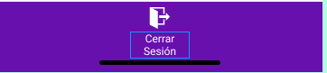 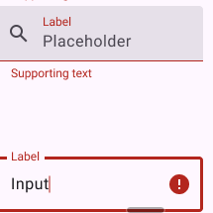

# Accesibilidad

Para personas con problemas visuales (algún tipo de daltonismo)

Deberá utilizarse ícono o texto (ej.: Supporting text o Error) o icono de check (texto ‘Listo’)   
  
______________________________________________________

# Buttons

Height: 40px o más   
Width: 40px o más  
Border-radius: 100%  
Tipog. Roboto Semibold o Medium (mínimo 14)  
Box-shadow: 0 ?? px ?? px ?? px color (la luz viene desde arriba, así que el eje X es CERO)

­­­­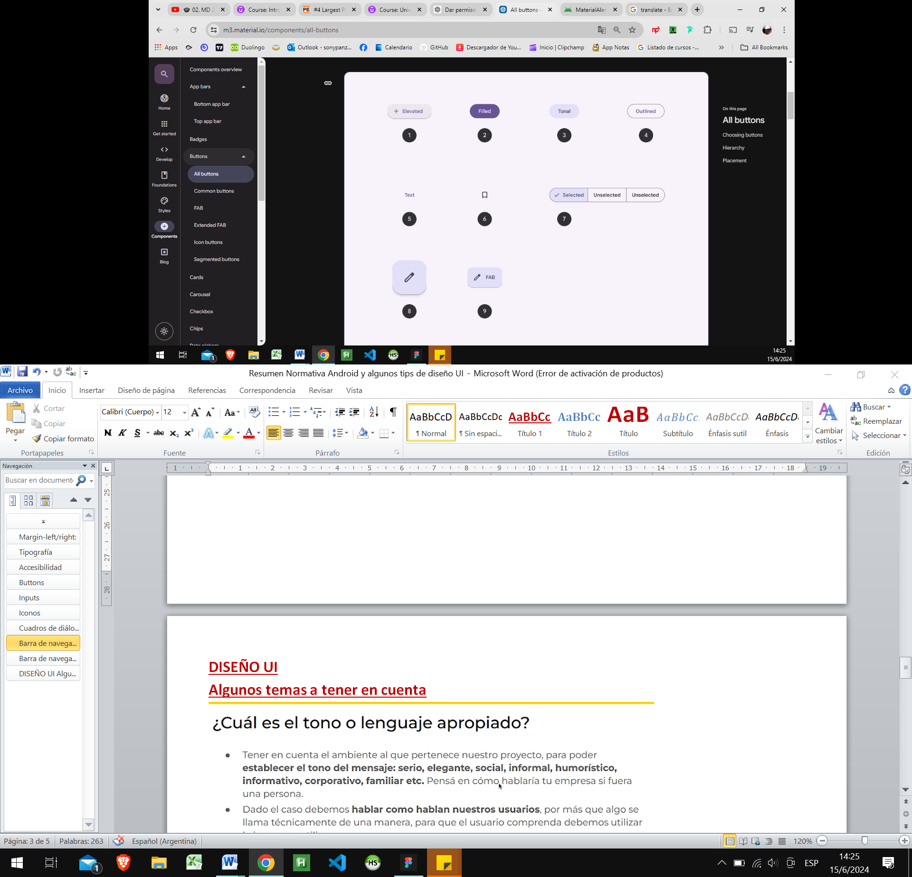

2 y 3: Btn **Filled** y **Tonal**: para acciones finales o de desbloqueo en un flujo, como:  
**Guardar, Confirmar, Hecho**

1 y 4. Btn **Elevated** y **Outlined**: botones rellenos con un color de fondo más claro y un asombra. Para evitar que la sombra se desplacen, hay que utilizarlas sólo cuando se absolutamente necesario, como cuando el btn requiere una separación visual de un fondo estampado.  
Ej.: **Responder  
Ver todo  
Añadir al carrito  
Sacar de la basura**

5. Btn **Text**: Tienen menos prominencia visual, por lo que deben usarse para acciones de bajo énfasis, como una opción alternativa. Ej:  
**Saber más  
Ver todo  
Cambiar cuenta  
Activar**

6. Btn **íconos**: Se usa para acciones complementarios opcionales como ‘Marcador’, ‘favorito’, ‘imprimir’

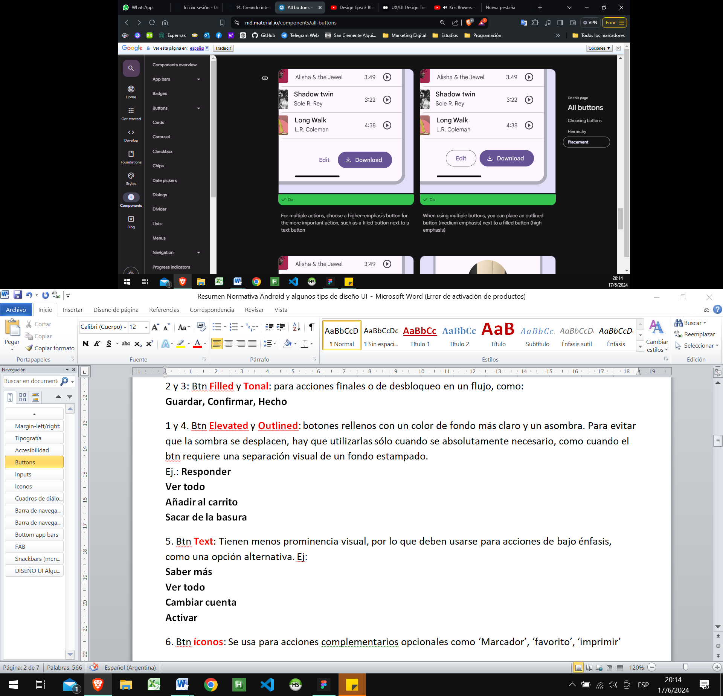______________________________________________________

# Inputs

Height: 56px  
Border-radius 28px  
Placeholder: Roboto- Regular-16px

________________________________________________________

# Iconos

Simples y del mismo diseño a lo largo de toda la app.  
Medidas mínimas: 24 x 24  
Caja contenedora de mínimo 48 x 48 (para que capte el toque el usuario)  
  
Medidas mínimas de los containers: 48 x 48 recomendadas para el toque del usuario (incluso para check o radio buttons)  
(En algunos casos podrían aceptar 32 x 32)

Icono VOLVER : Arriba a la izquierda  
Icono MENU: Arriba (si es posible a la izquierda)

# Cuadros de diálogos (Pop-ups)

Medidas mínimas del container: 40 x 40  
Border-radius: 28px  
Btns: Roboto-Medium-14 (May-min)  
­­

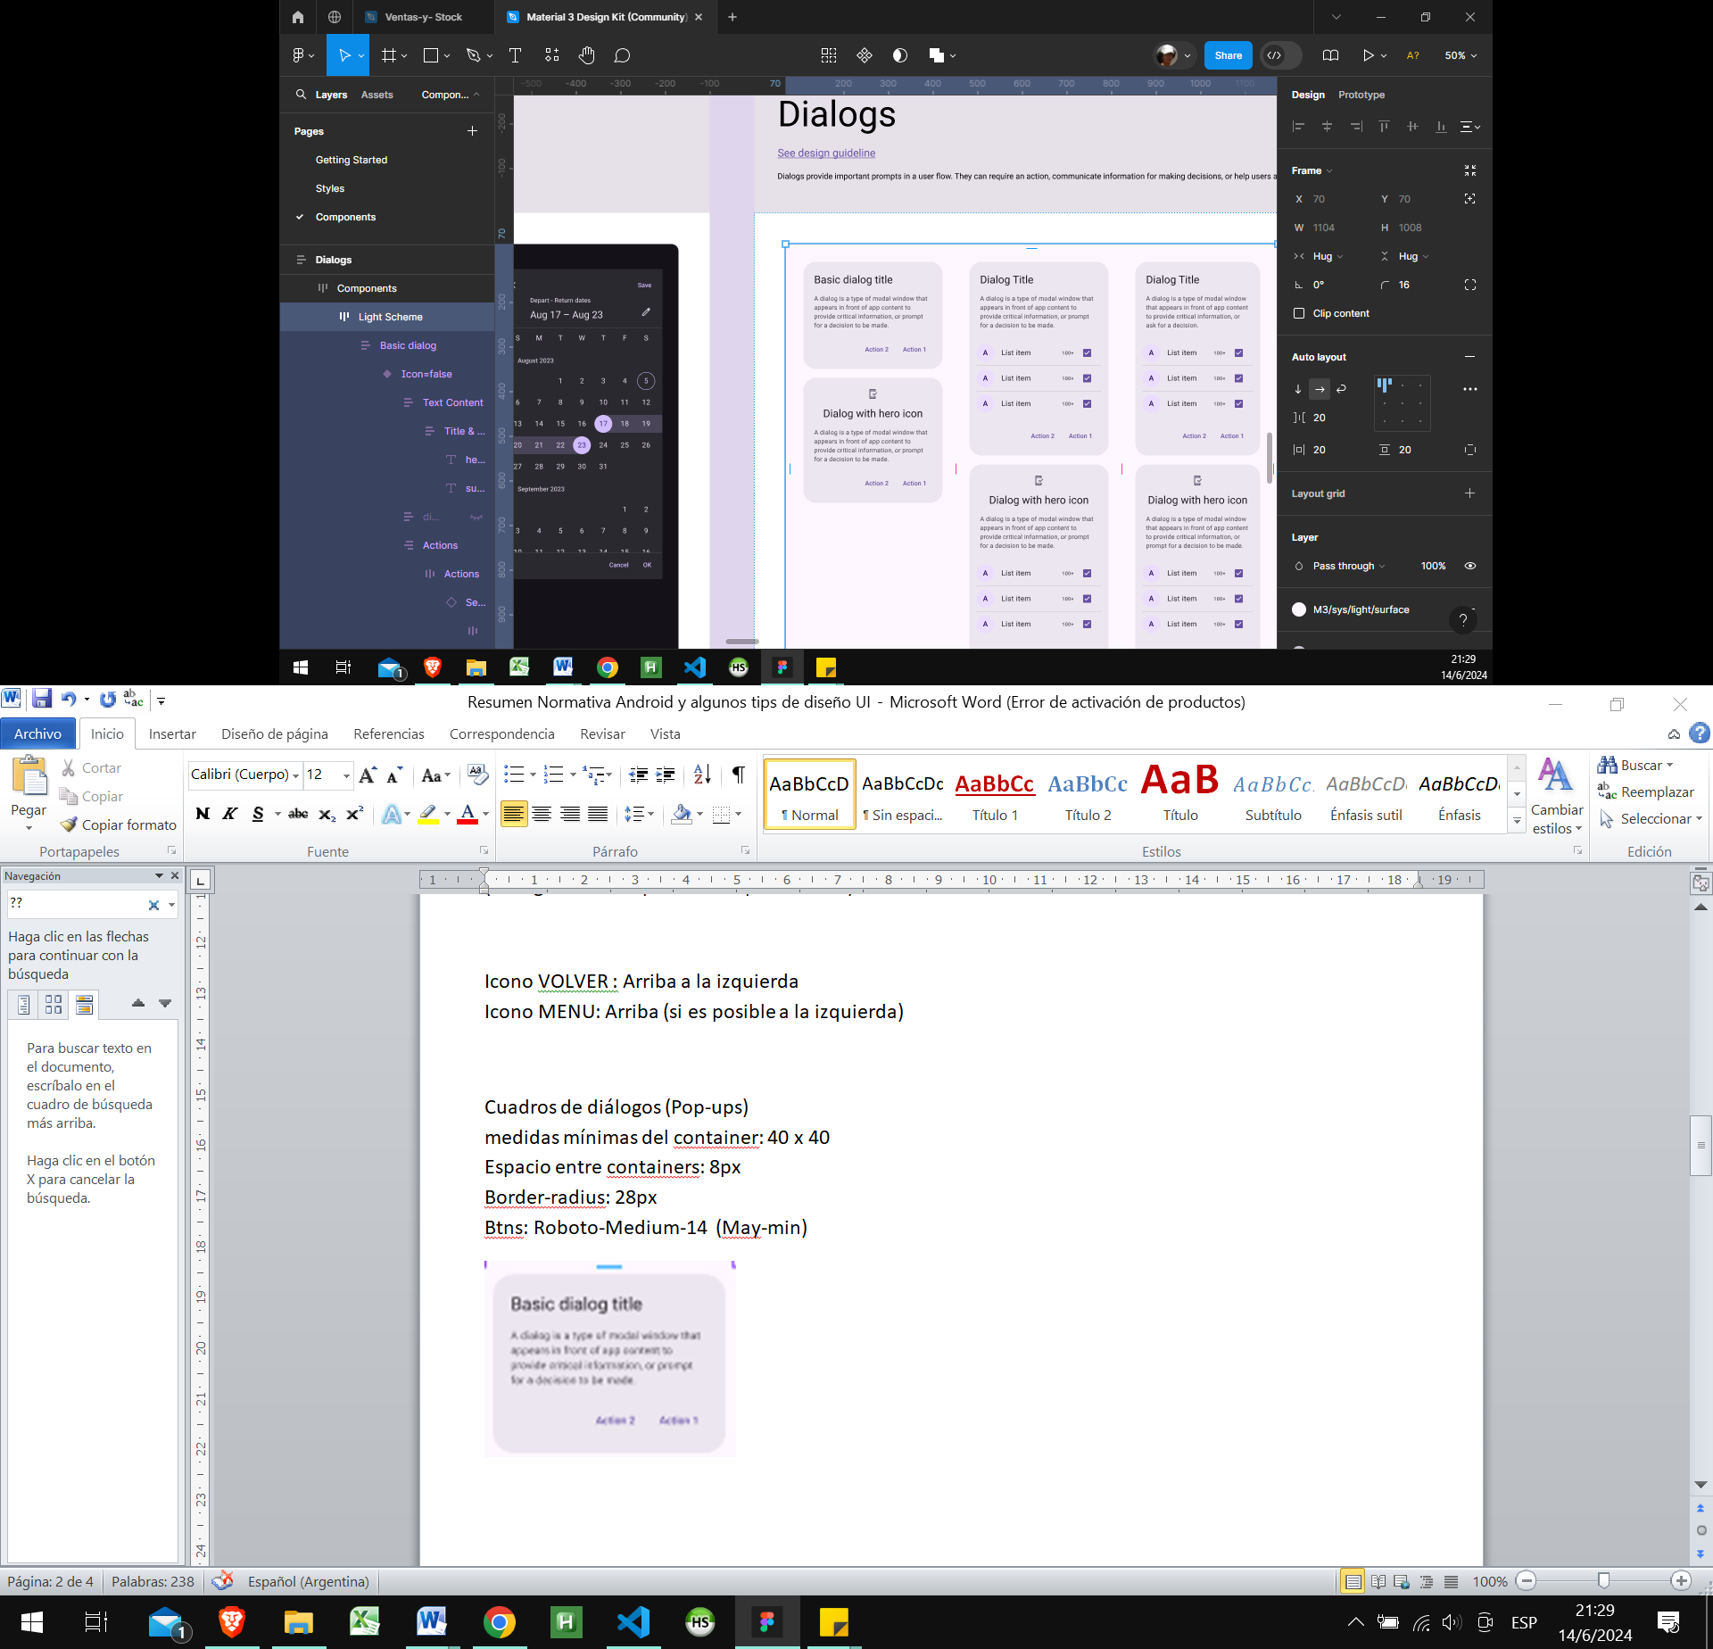

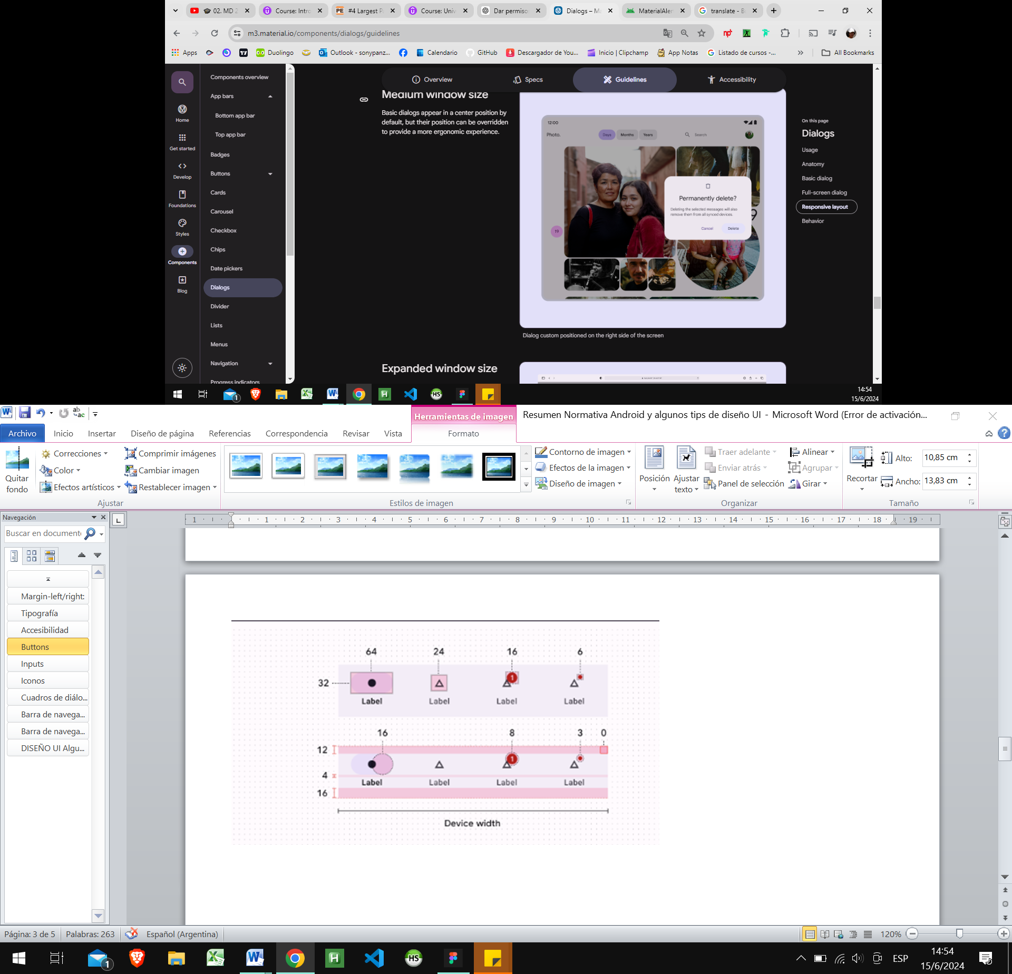

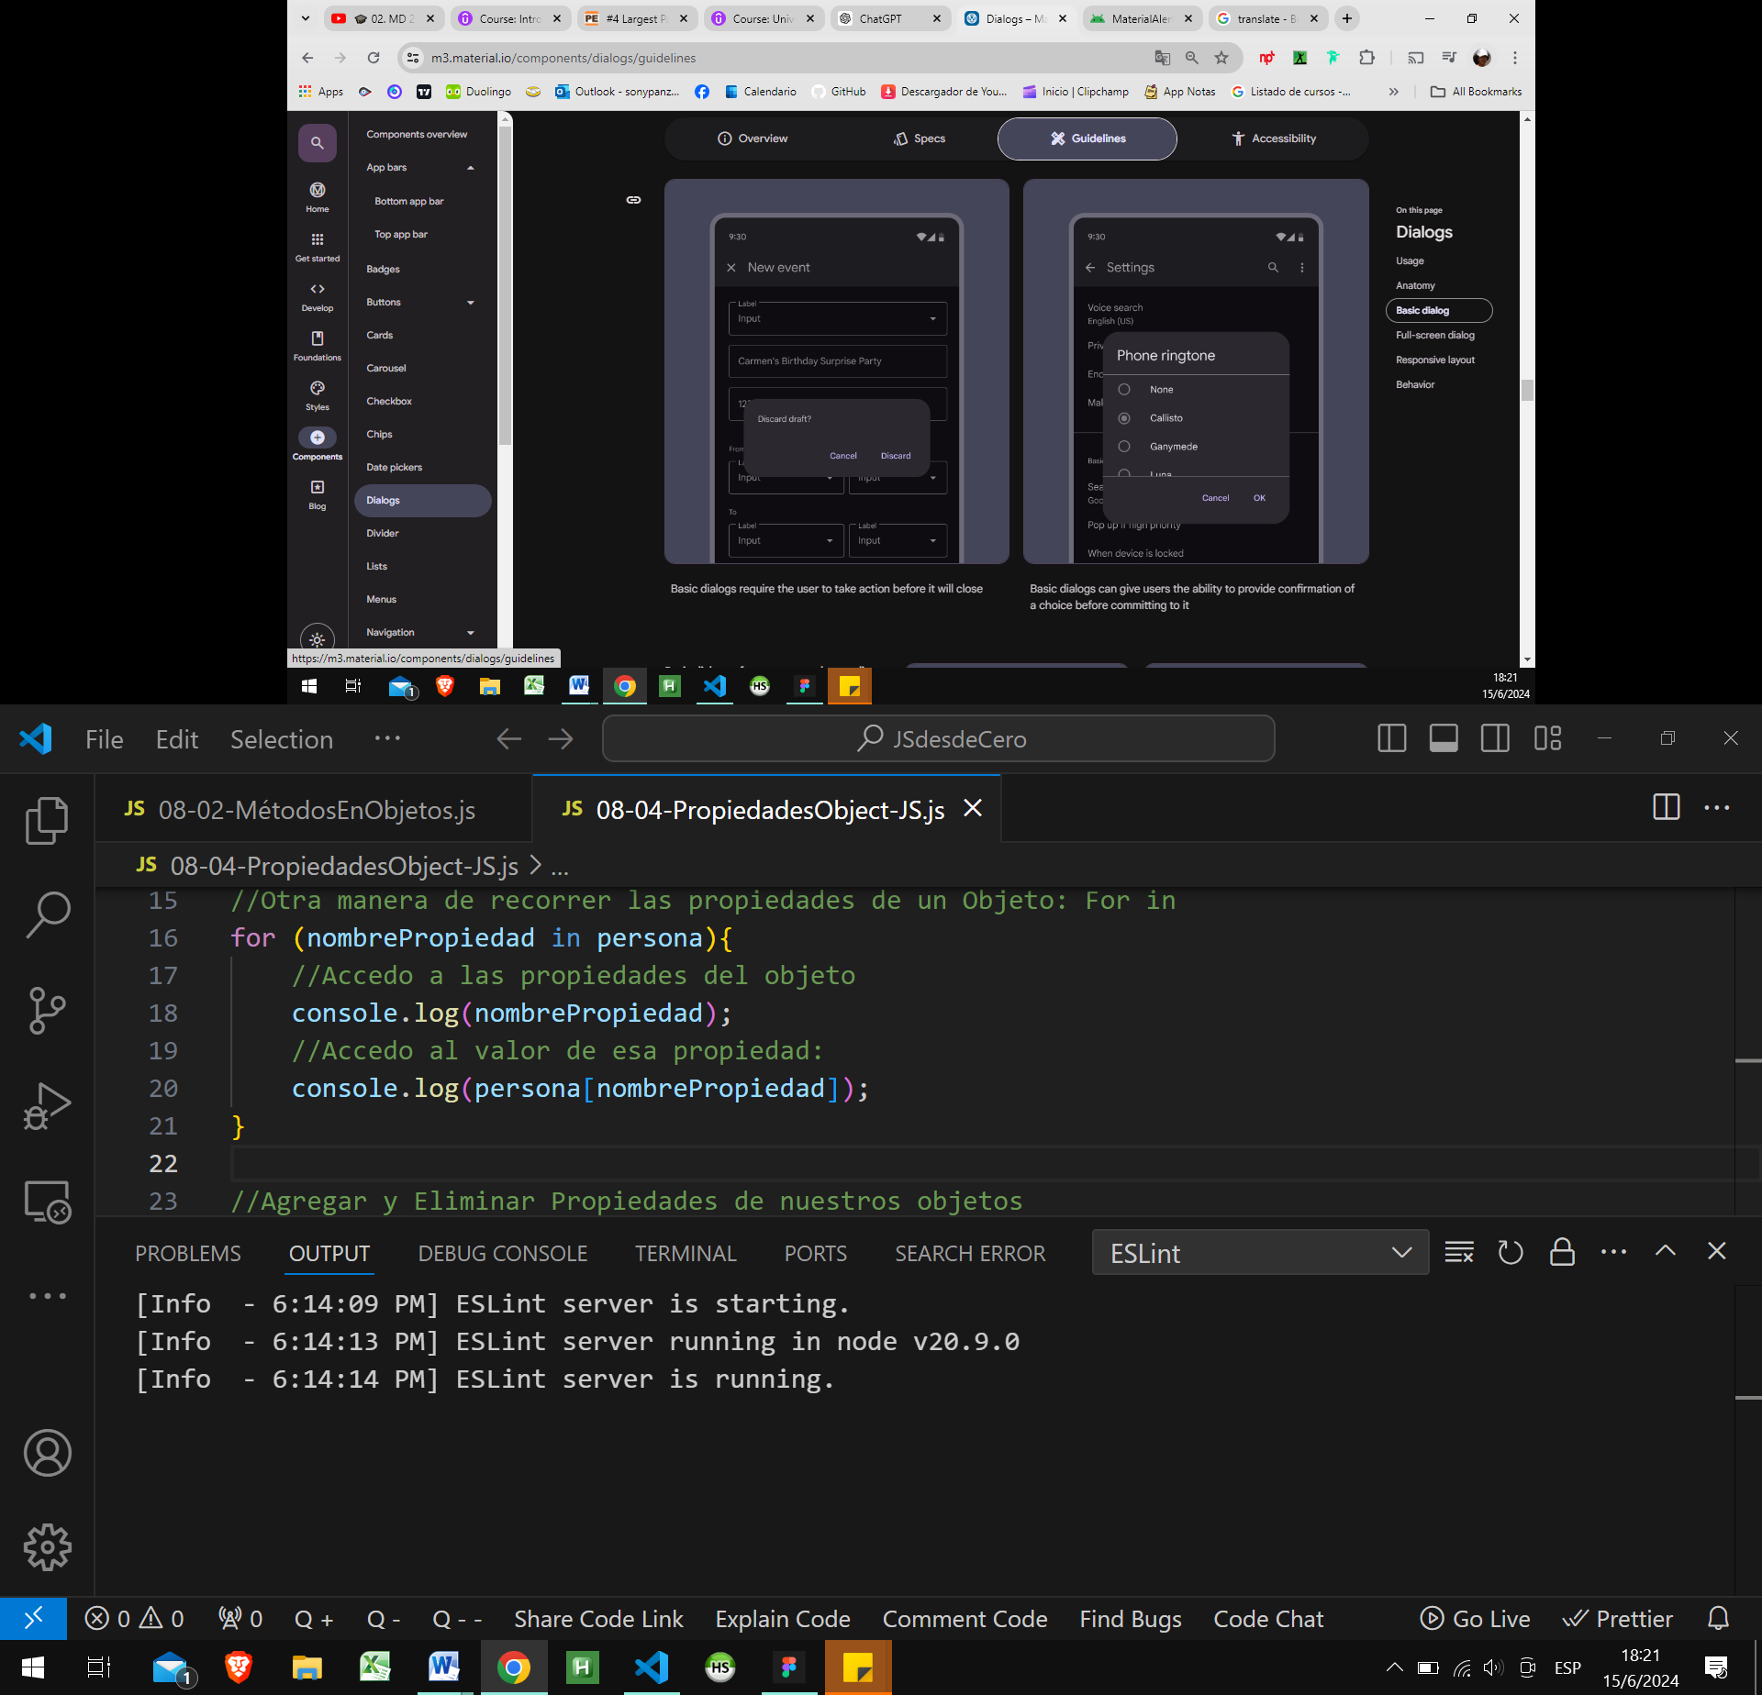

Espacios entre elementos

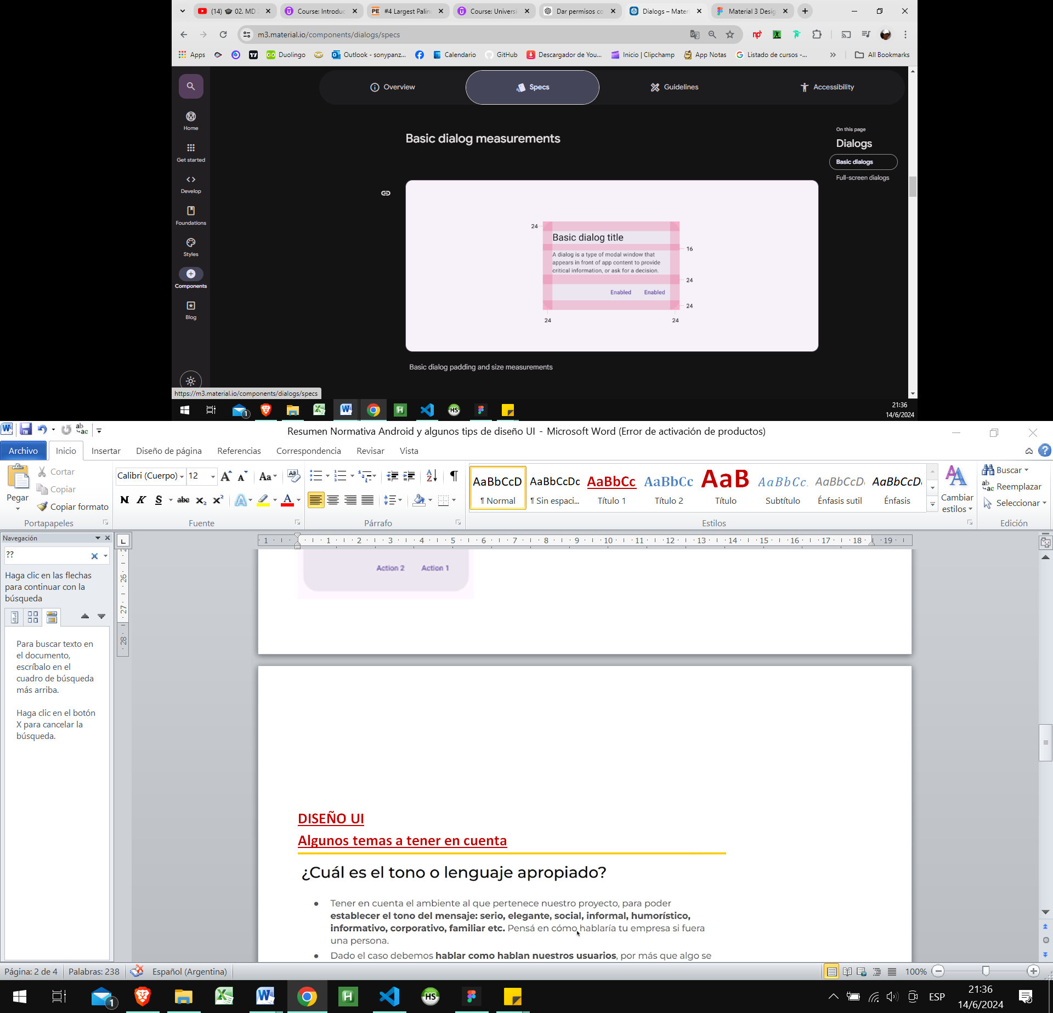

# Barra de navegación superior:

Small top app bar: 64dp  
Medium top app bar: 112dp  
Largo top app bar: 152dp

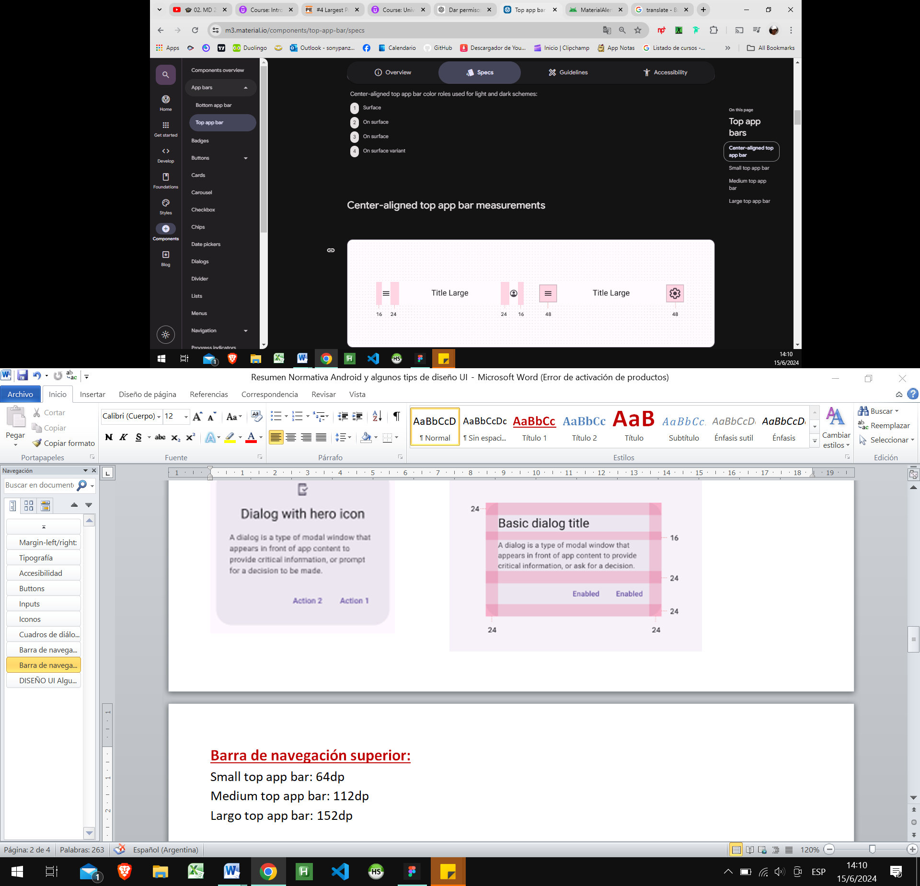

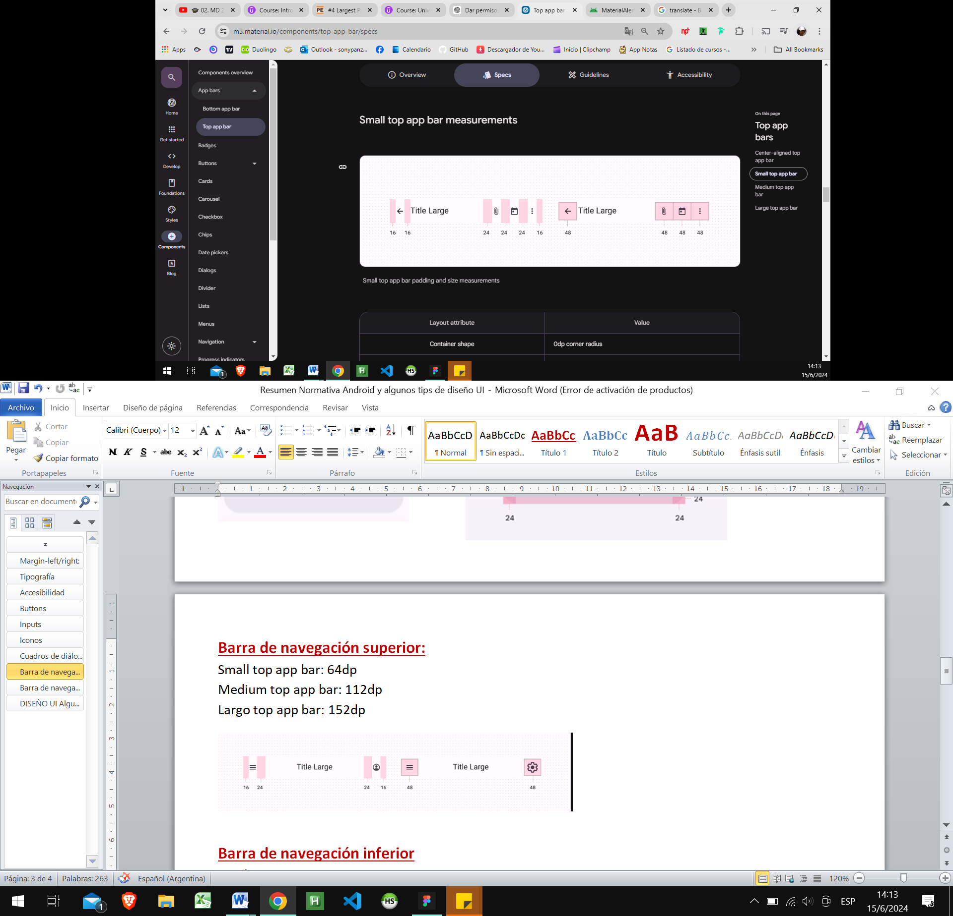­­­­

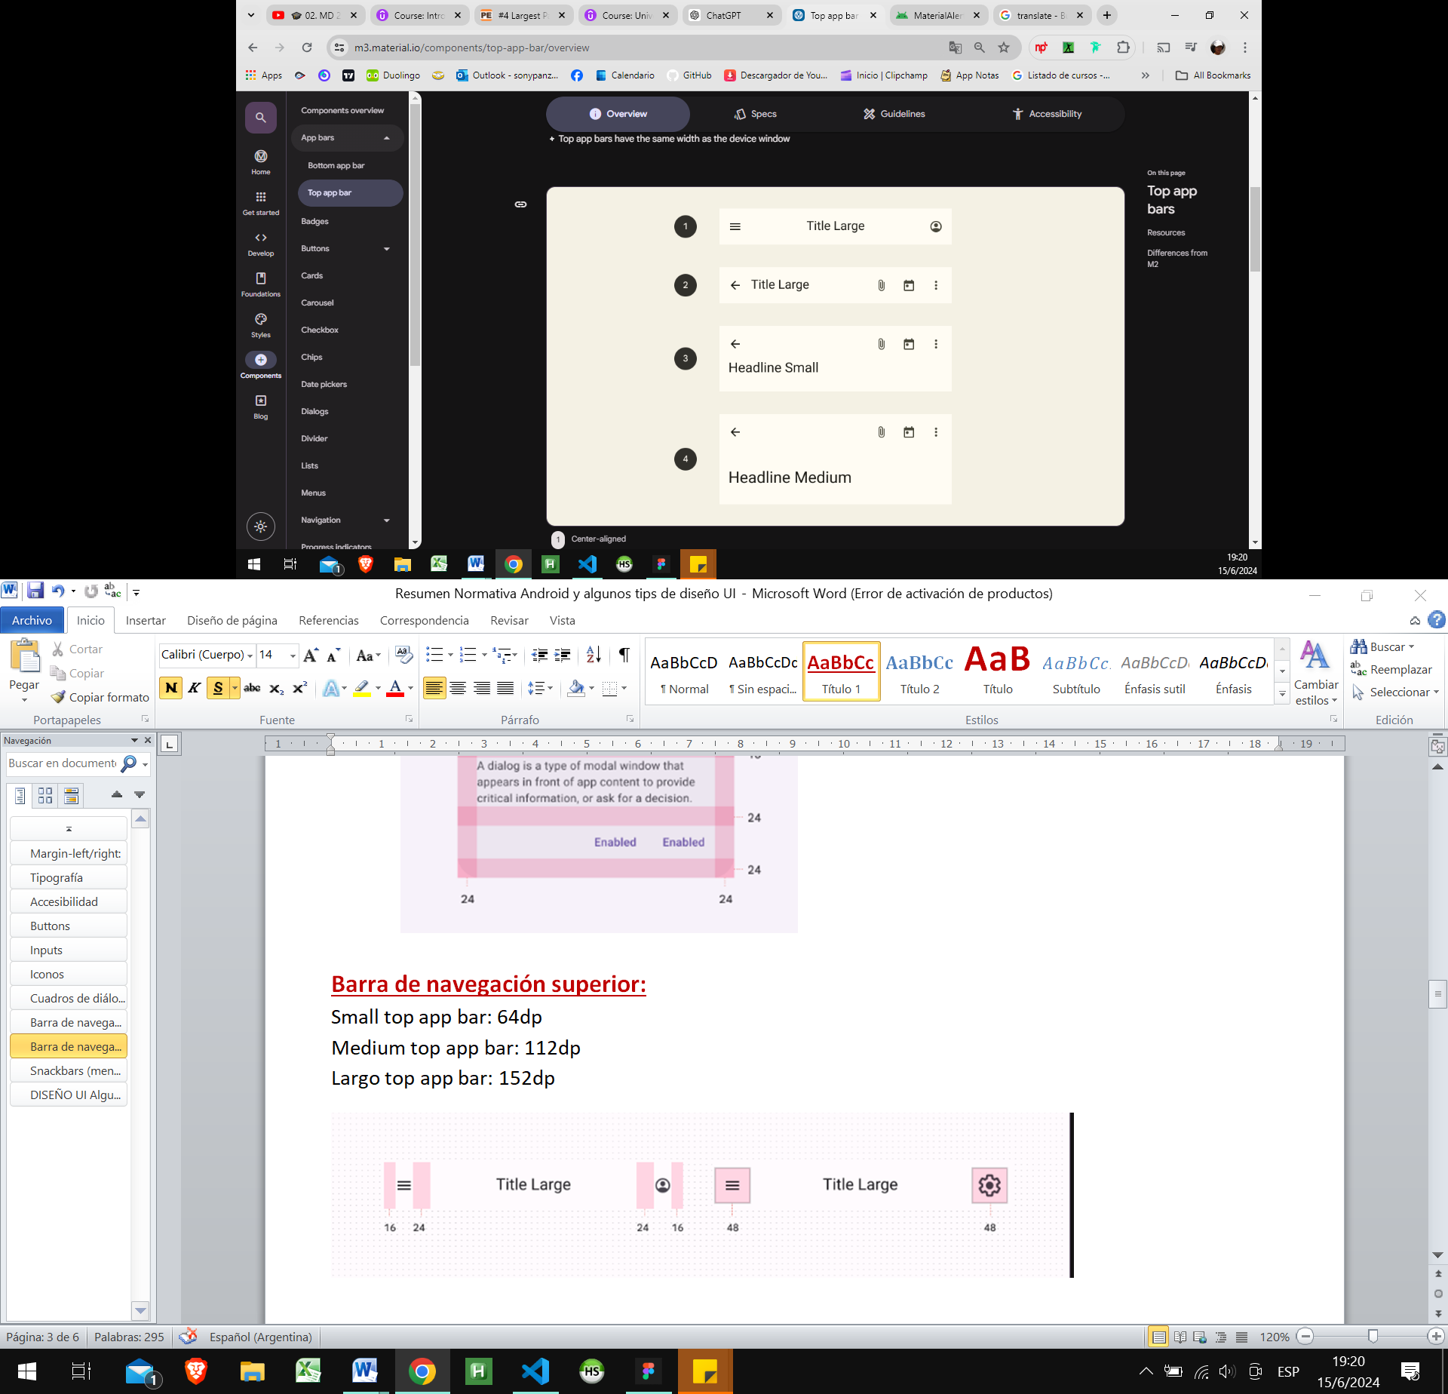

# Barra de navegación inferior

Sólo acepta 3, 4 o 5 elementos (no puedo poner 1 o 2 iconos)

Las **NAV BARS** sólo brindan **acceso a destinos en una app**, mientras que las bottom apps bars pueden contener tanto destinos como acciones)

Height: 80px

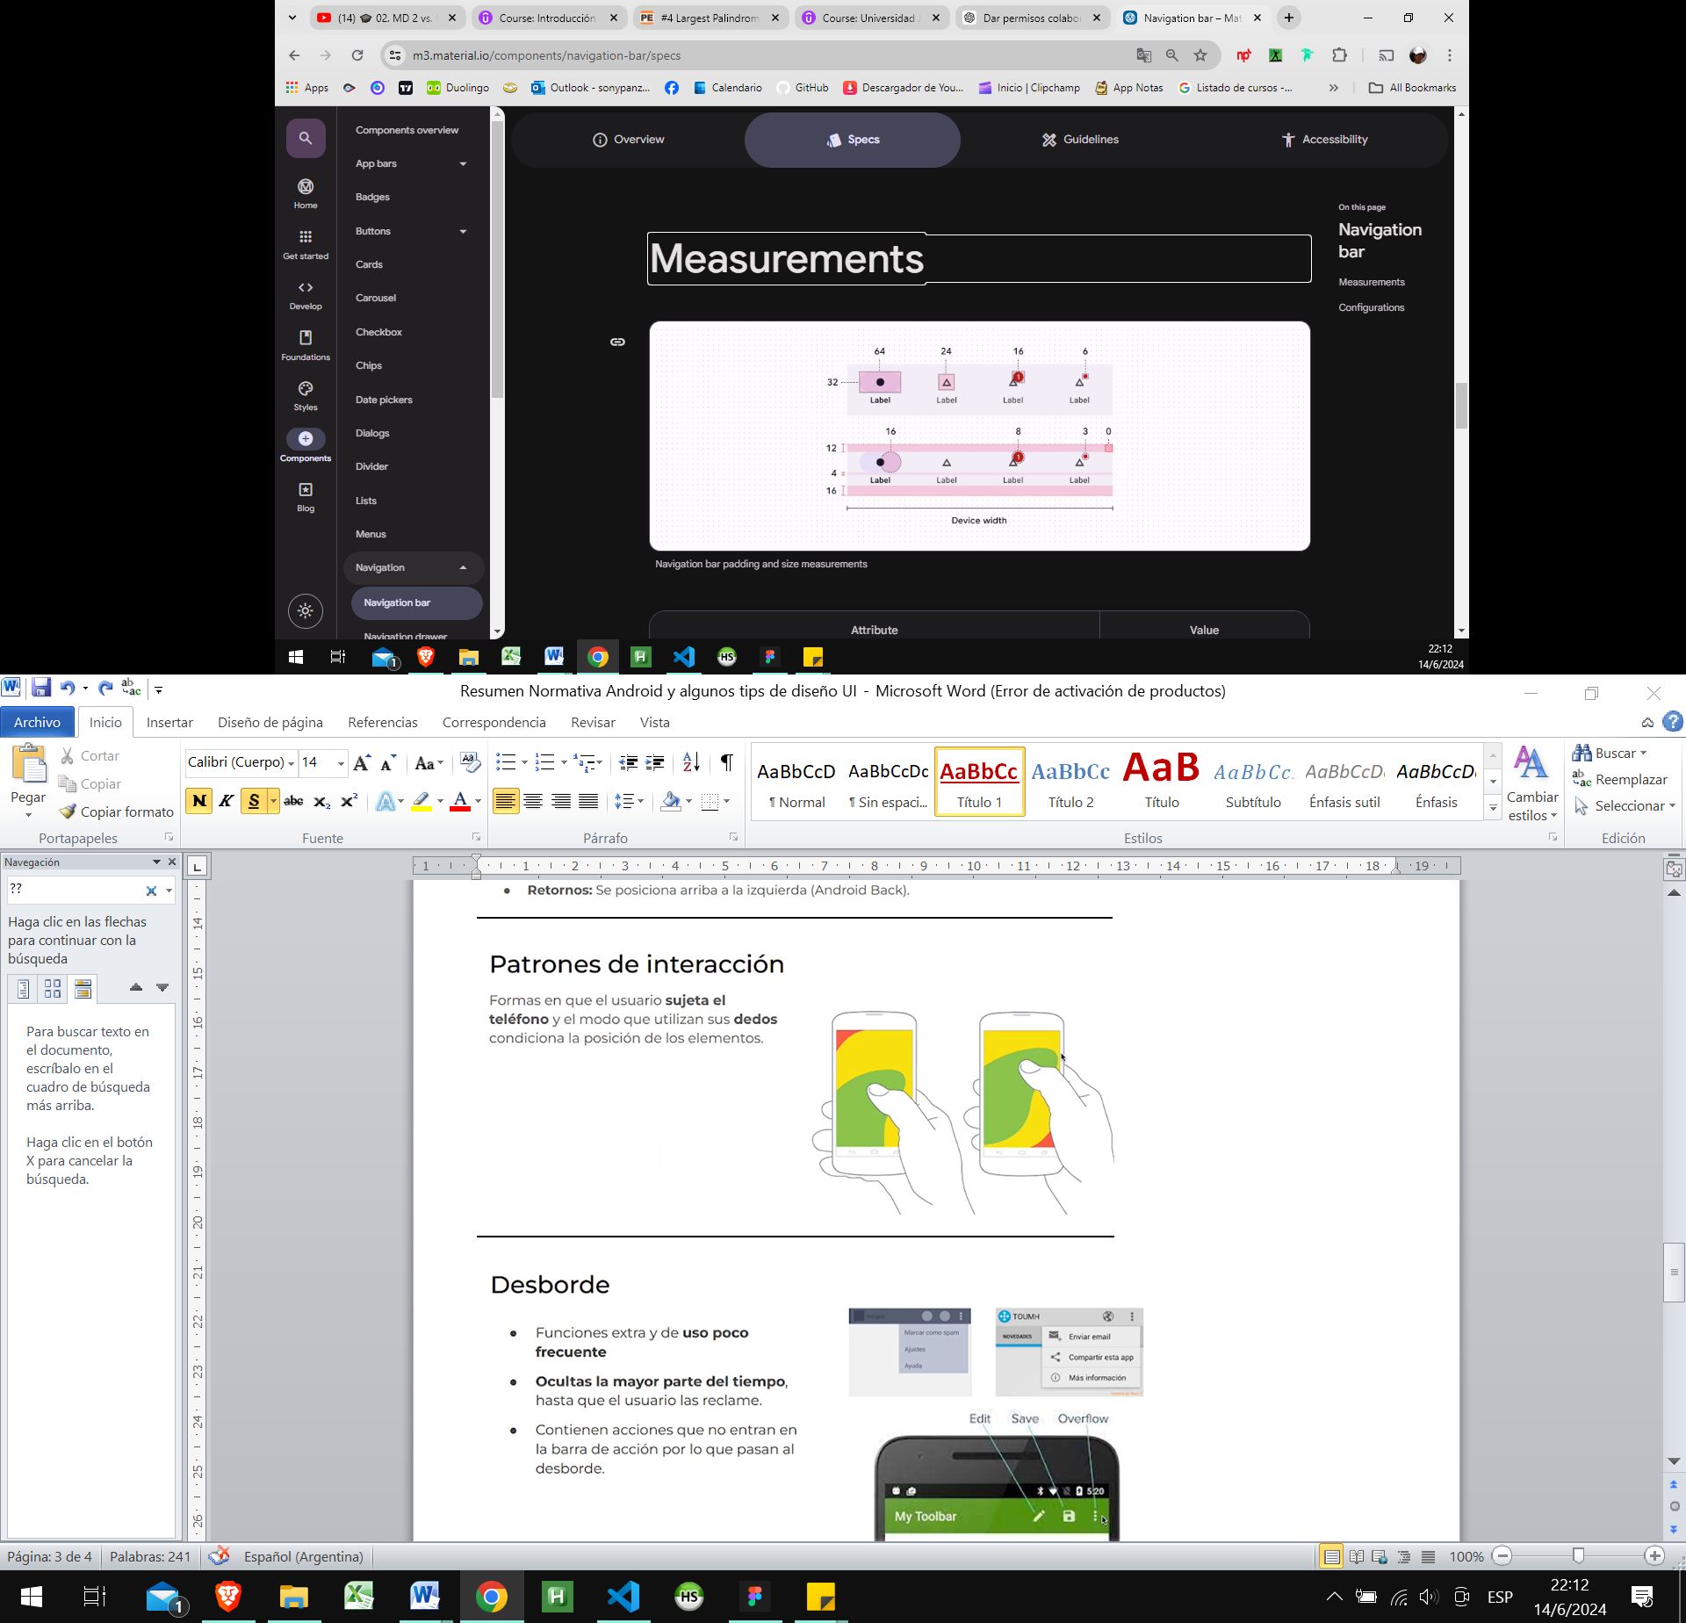

# Bottom app bars

No deben ser usados en Apps con Nav Bar inferior, NI en pantallas con 1 o ninguna acción

Es sólo para dispositivos móviles   
Pantallas con 2 o 5 acciones

# FAB

Comportamiento Un FAB puede desencadenar una acción en la pantalla actual o puede realizar una acción que cree una nueva pantalla.

Una FAB promueve una acción importante y constructiva como:   
Crear   
Favorito   
Compartir   
Iniciar un proceso

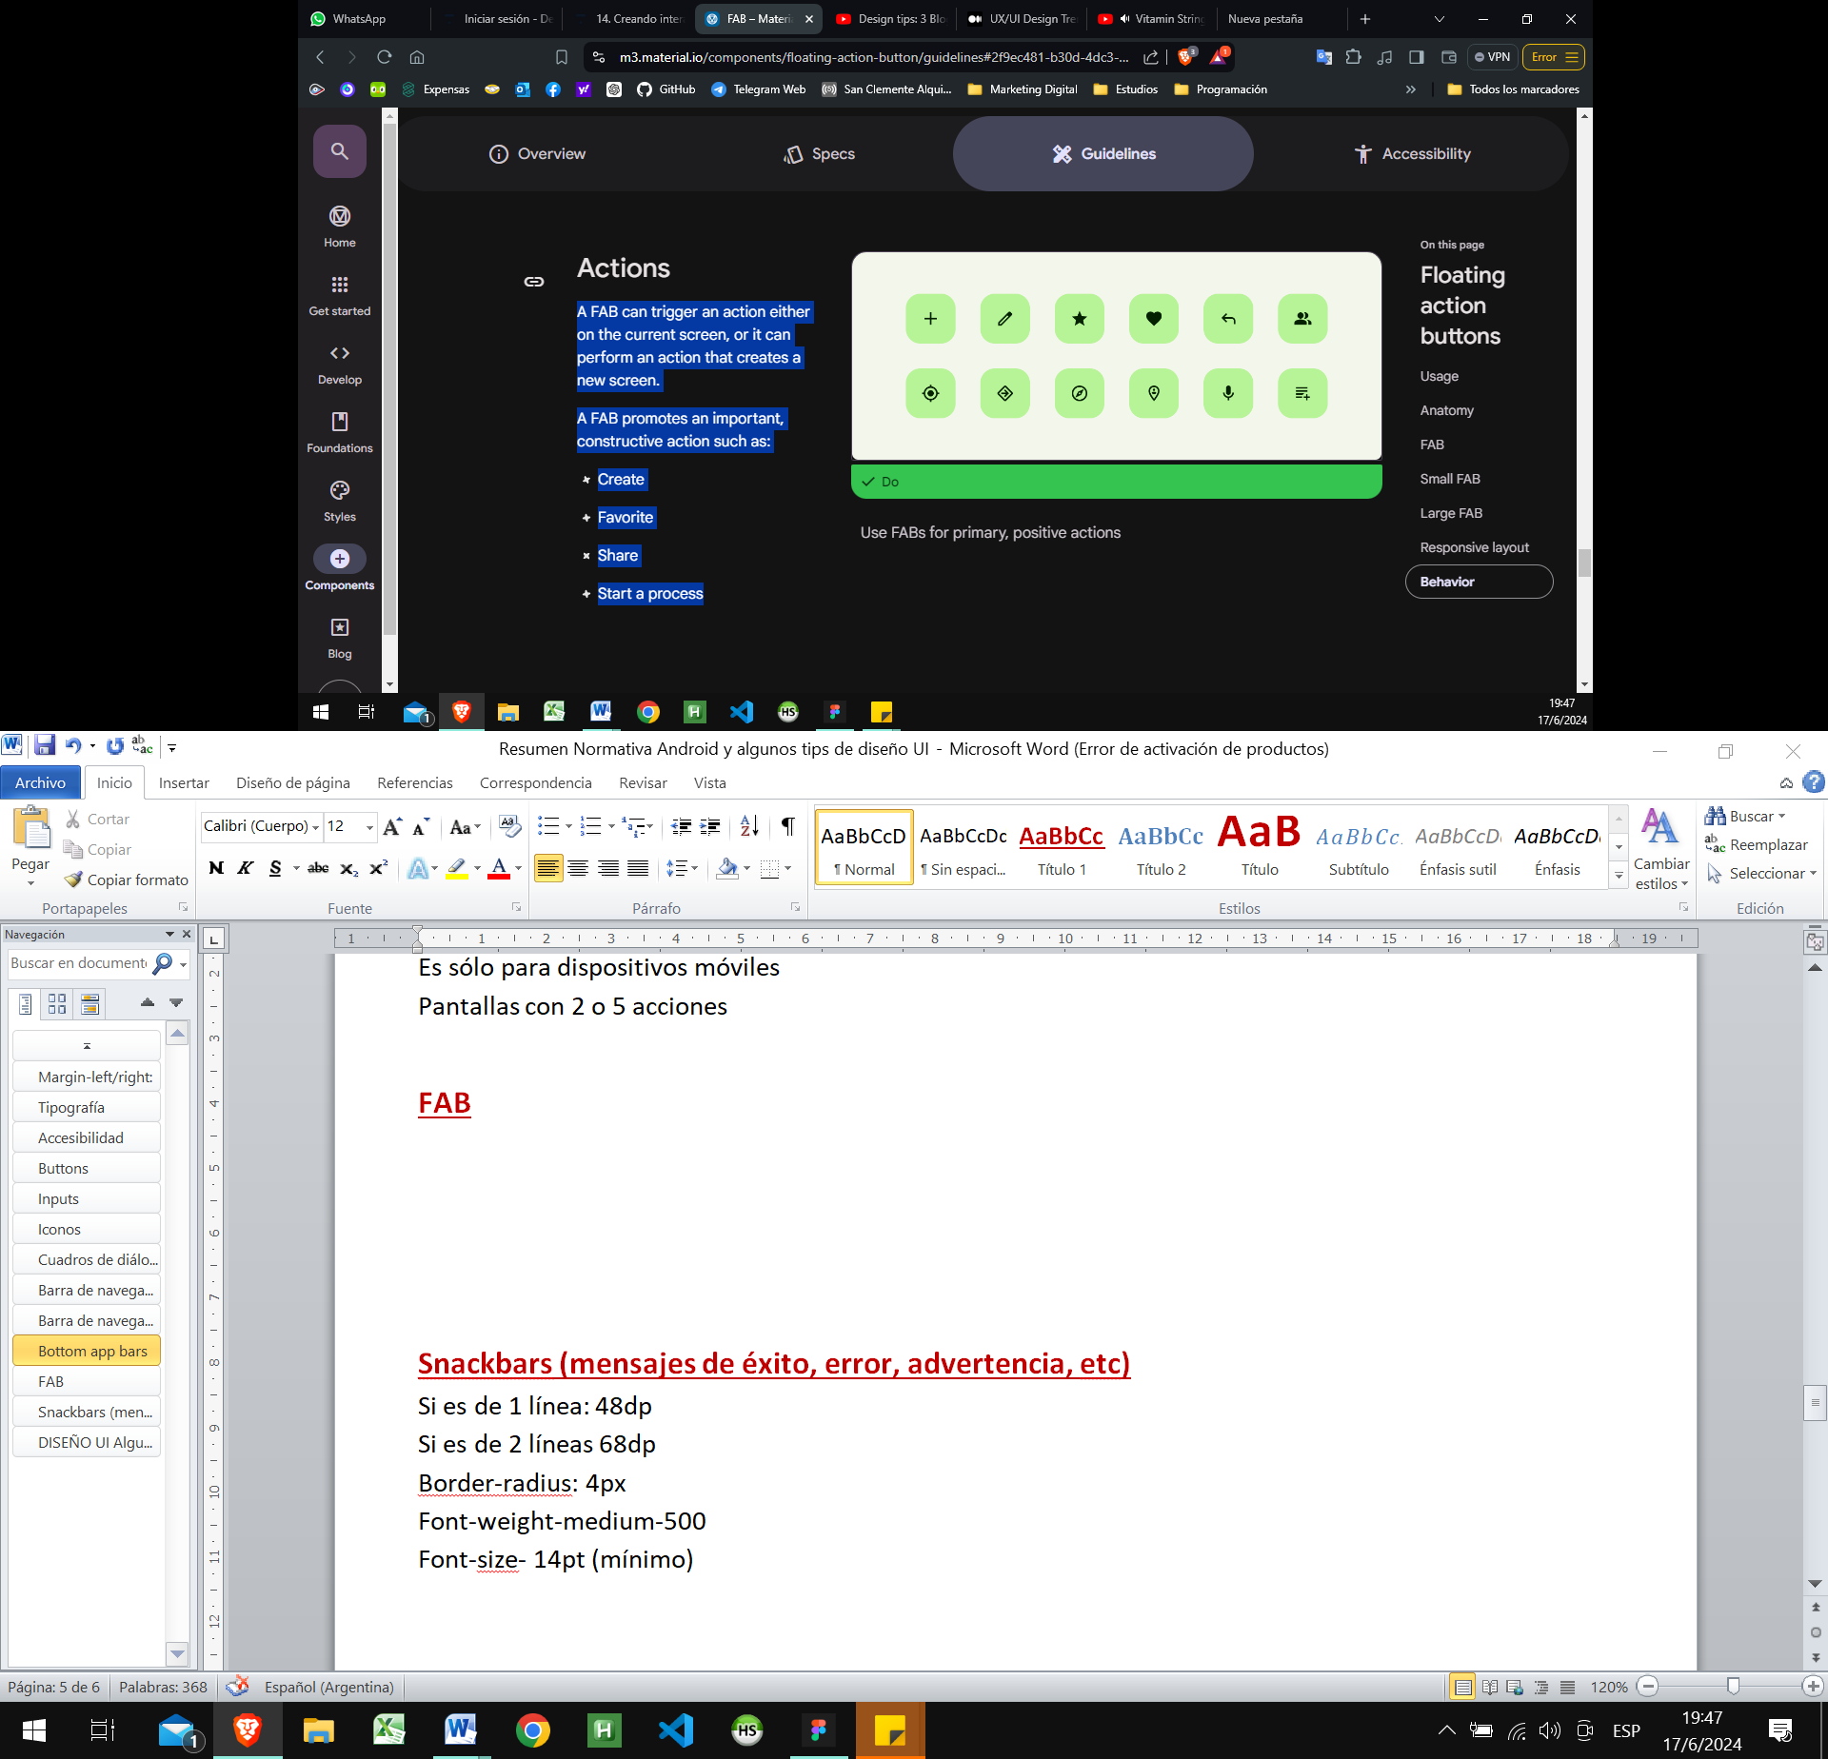

**Evite** utilizar un FAB para acciones menores o destructivas, como:   
Archivar, guardar o papelera   
Alertas o errores   
Tareas limitadas como cortar texto.   
Controles que se adaptan mejor a una barra de herramientas (como controles para ajustar el volumen o el color de fuente)

# Snackbars (mensajes de éxito, error, advertencia, etc)

Si es de 1 línea: 48dp  
Si es de 2 líneas 68dp  
Border-radius: 4px  
Font-weight-medium-500  
Font-size- 14pt (mínimo)

# TRANSICIONES:

Las transiciones para pasar de una sección a otra diferente, deben ser inmediatas. (nav bar inferior)

Las de padre a hijo : Puedo usar la transición ‘PARENTING’ (aparecerá la información : xej. Ver más)

hermano a hermano, o búsqueda.

Se puede usar transiciones en los POP UPS (por ej. que aparezca desde arriba hacia el centro de la pantalla)

Menú ingresando desde la derecha (en el caso de la app ventas&stock)

# Transiciones para nuestros FORMULARIOS:

Podemos hacer que los formularios que estén relacionados tengan una transición que les indique al usuario que arrastrando el dedo puede acceder a él. EJEMPLO: Nuevo Pedido: si hace scroll verá el resto de la lista. Si hace swipe podrá ver la siguiente pantalla que tendrá abierta la información ‘ver más’ y si sigue haciendo swipe aparecerá la lista ordenada por proveedores.

# Loaders para casos donde se tarda en cargar 1,5 segundos o más:

# 

DISEÑO UI

# Algunos temas a tener en cuenta

